# 小程序调研

## 1.小程序申请

小程序申请有两种方式：

### 1.1 直接使用邮箱注册

注册地址：  
<https://mp.weixin.qq.com/wxopen/waregister?action=step1>

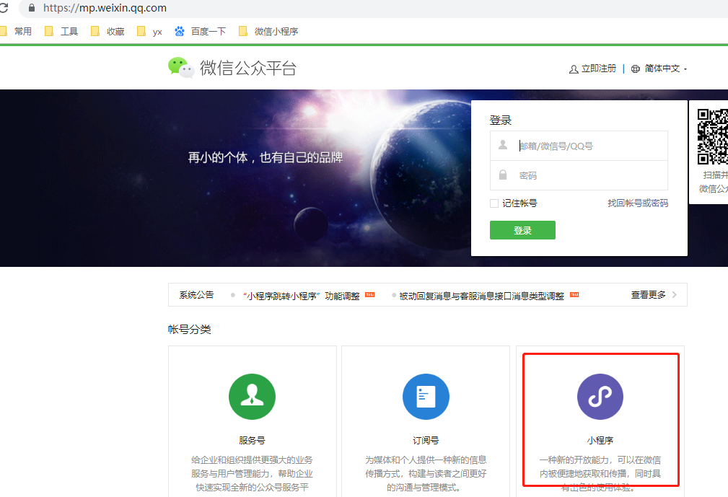

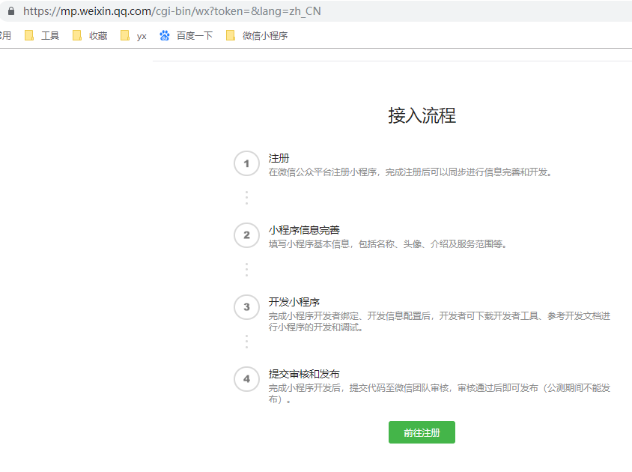

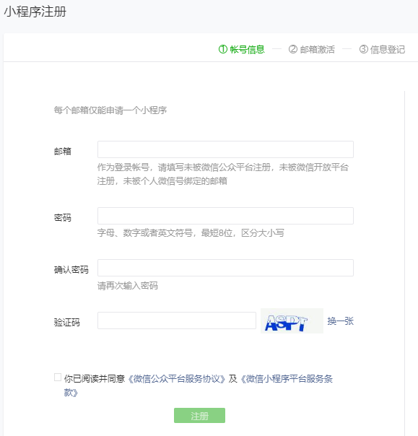

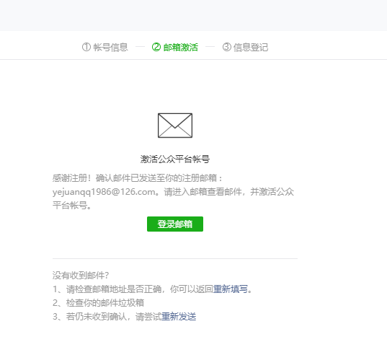

前往邮箱激活, 激活后填写信息

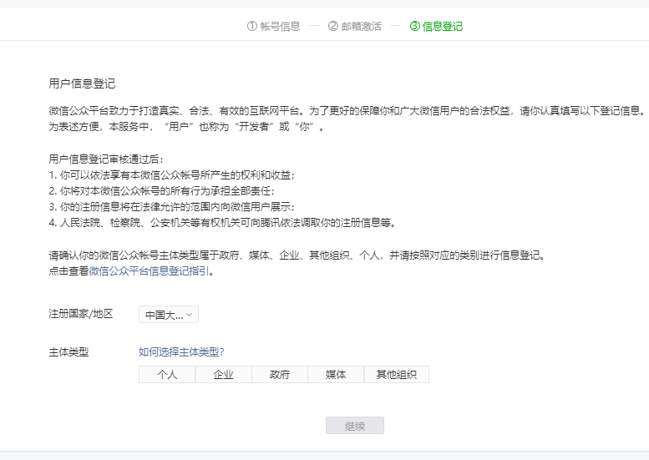

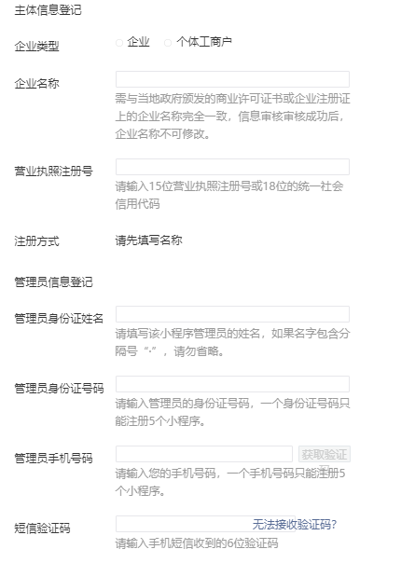

### 1.2 使用公众号注册(推荐)

**步骤一：进入公众号后台,找到小程序**  
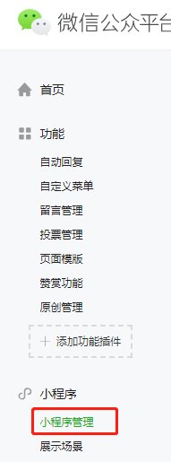

**步骤二：通过已认证公众号快速注册小程序**  
step1:  
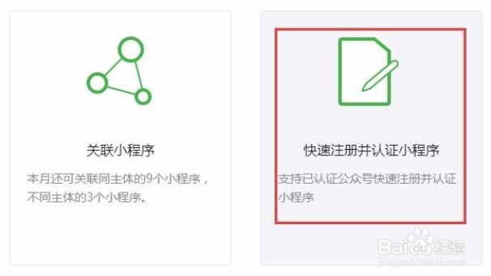

后面填写注册信息,企业信息,与上面的1.1方法类似,也可参考这篇文章

<https://jingyan.baidu.com/album/f96699bbf71294894e3c1bc5.html?picindex=3>

企业类型小程序必须先通过微信认证，否则将无法发布小程序,通过公众号申请小程序认证方式在1.2步骤中已体现，此处勾选

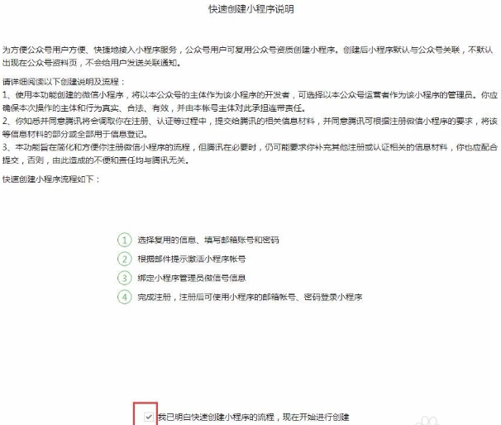

复用已有认证公众号认证资质认证小程序 无需支付费用

小程序登陆地址与微信公众平台登陆地址一样：都是 <https://mp.weixin.qq.com/>

## 2.0 小程序应用

### ****2.1前端界面实现****

可以根据小程序自己的ui[组件](https://developers.weixin.qq.com/miniprogram/dev/component/" \t "_blank)实现前端界面,  
小程序目录结构  
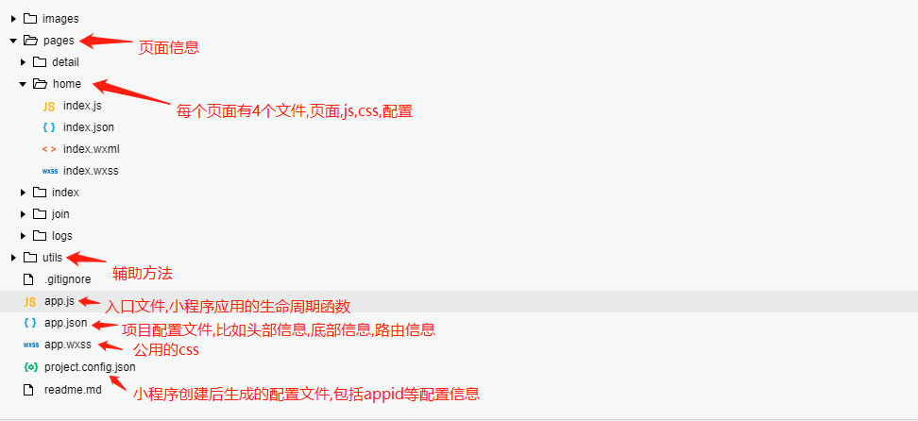

小程序组件语法与普通的html不同,具体还需要看文档

### ****2.2前后端交互****

首先需要到小程序后台配置服务器域名:  
此处配置的域名就是小程序发请求的域名,用域名,不要用ip,请注意每个月有修改次数限制

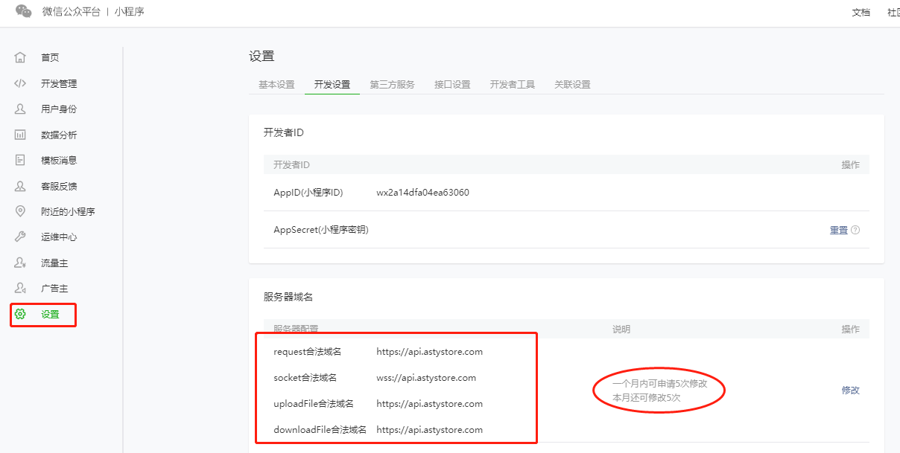

小程序发请求给后台：  
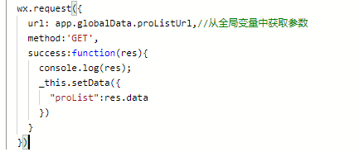

后台返回：  
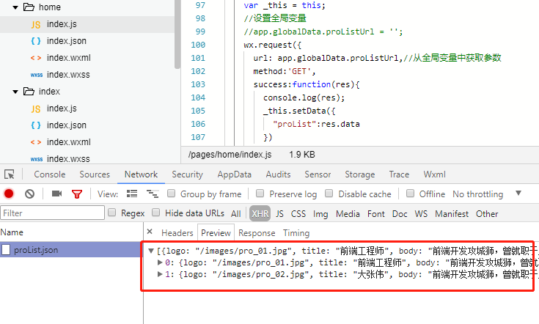

如果需要使用小程序的开放接口比如模板消息,则需要配置消息配置url,并验证url签名,与微信公众号验证方法一样

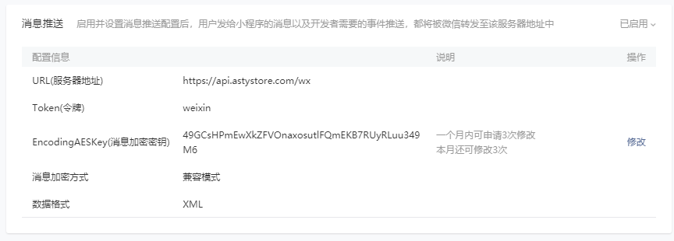

可参考这篇文章 <https://mp.weixin.qq.com/wiki?t=resource/res_main&id=mp1421135319>

### 2.3 小程序用户登陆认证,授权

小程序wx.login方法可以获取code,前端发送code给后台, 后台通过  
code2Session <https://developers.weixin.qq.com/miniprogram/dev/api/open-api/login/code2Session.html>  
可以换取openId, sessionKey, unionId

有些应用还需要授权,可以查询是否授权并授权。wx.authorize(Object object)  
<https://developers.weixin.qq.com/miniprogram/dev/framework/open-ability/authorize.html>

## 3.0 小程序注意事项

### 3.1 小程序包大小限制2M

目前小程序分包大小有以下限制：

整个小程序所有分包大小不超过 8M  
单个分包/主包大小不能超过 2M

### 3.2 小程序本地存储空间10M

同一个微信用户，同一个小程序 storage 上限为 10MB  
不建议将关键信息全部存在 storage，以防储存空间不足或用户换设备的情况。

### 3.3 上线不能跨域

小程序里面所有的链接都不能跨域,即使是图片地址

### 3.4 小程序文件上传使用webview

通过webview实现嵌套页面,需要到小程序后台配置业务域名（可以配置多个业务域名,https）

### 3.5 小程序配置的域名必须都为https

### 3.6 小程序无法操作dom

微信小程序不是操作dom来实现数据刷新，是用数据变量绑定结构，再去改变变量值，结构自动刷新。小程序目前不支持jquery。

## 4.0 关于文件操作

小程序可以选择手机文件并上传, 需要配置上传域名  
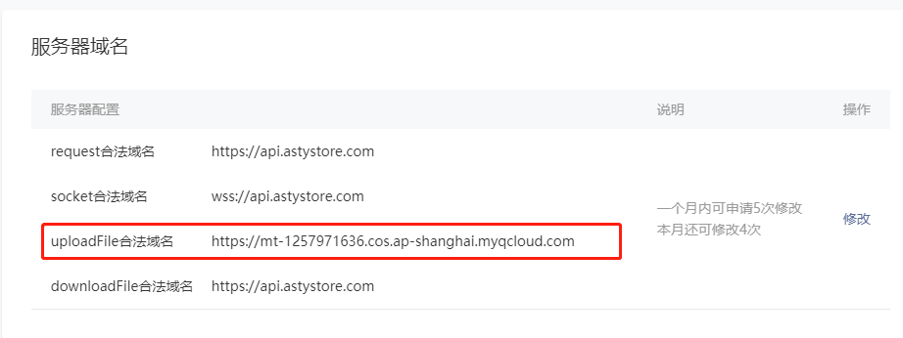

小程序文件对象与浏览器文件对象不同, 无法使用slice等方法, 也无法转为blob, 目前只能选择图片,无法上传其他文件格式

小程序原生文件上传有诸多限制, 可以通过webview引入页面, 可是正常上传。

小程序文件也可以上传到腾讯云  
具体可参考这篇文章：<https://github.com/tencentyun/cos-js-sdk-v5>

## 5.0 小程序发布前体验

小程序发布前可以添加测试人员体验小程序

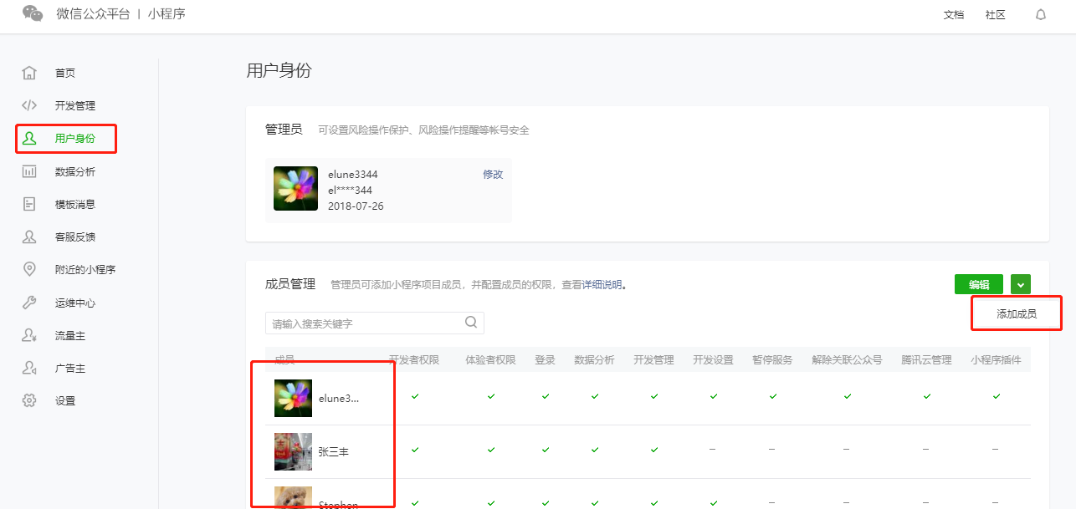

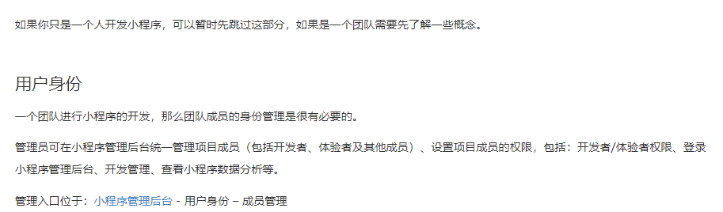

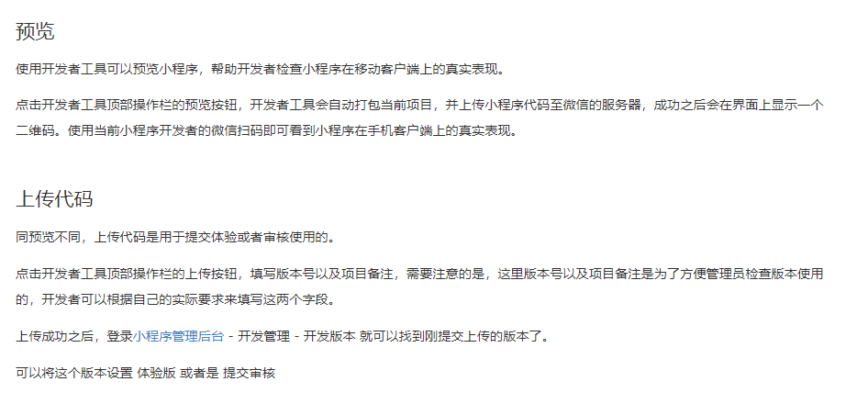

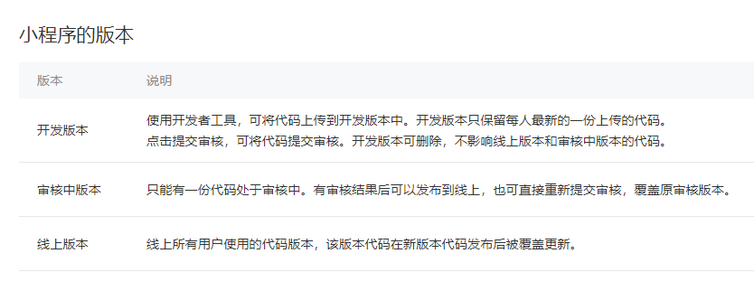

## 6.0小程序发布

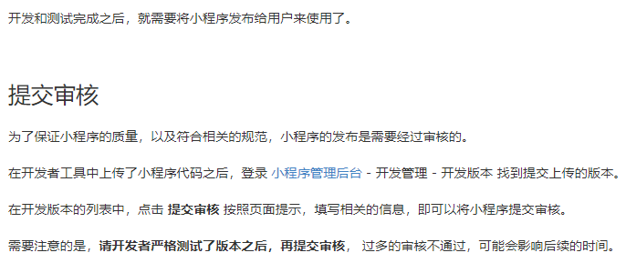

**发布：**

审核通过之后，管理员的微信中会收到小程序通过审核的通知，此时登录 [小程序管理后台](https://mp.weixin.qq.com/) - 开发管理 - 审核版本中可以看到通过审核的版本。请点击发布，即可发布小程序

## 7.0 公众号注册小程序限制

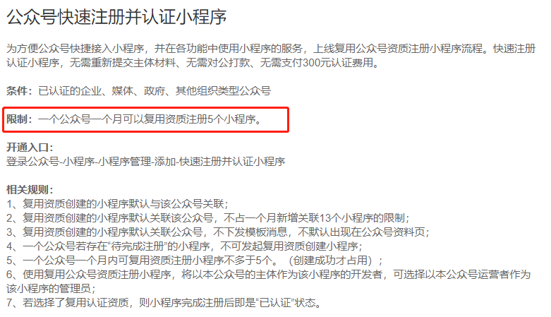<http://kf.qq.com/faq/170427jqmmUB170427UBVJjQ.html>

## 8.0 有用的文档

### 8.1 小程序接入指南

https://developers.weixin.qq.com/miniprogram/introduction/#%E5%B0%8F%E7%A8%8B%E5%BA%8F%E7%94%B3%E8%AF%B7%E5%BE%AE%E4%BF%A1%E8%AE%A4%E8%AF%81